Data center名称更改
- 登录NZ系统
- 打开 Setting -> Data center
  - 选中Nur-Sultan编辑按钮
  - 将 name改为：Astana

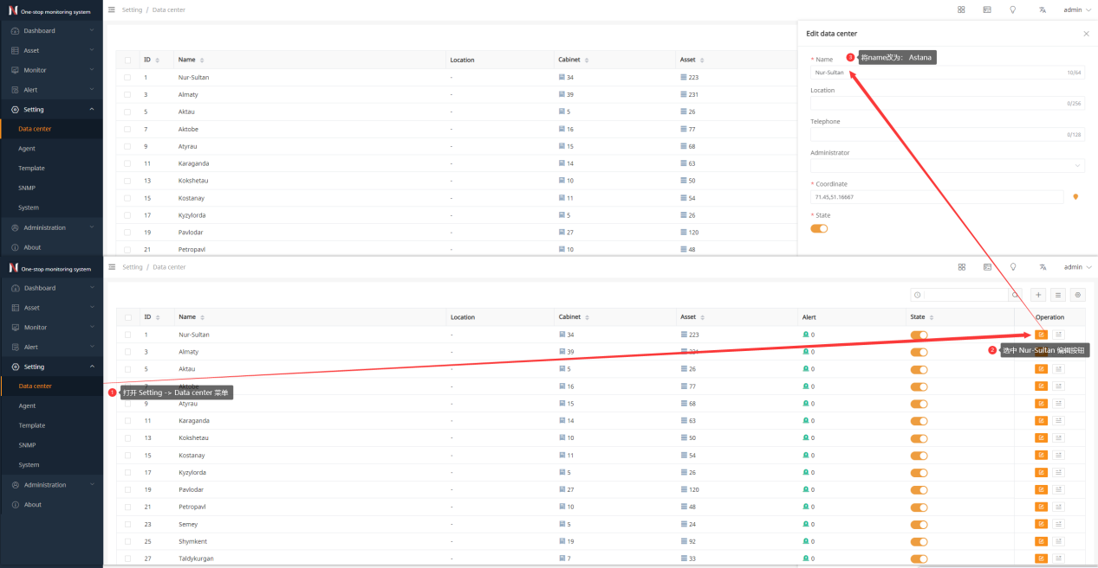

- 修改chart 和 alert rule中Nur-Sultan
  - 执行以下SQL命令（将******更改为 数据库密码）
mysql -u10.4.63.4 -p****** -D nezha -e "update visual_chart_element set expression = REPLACE(expression,'Nur-Sultan','Astana'), legend = REPLACE(legend,'Nur-Sultan','Astana');update alert_rule set expr = REPLACE(expr,'Nur-Sultan','Astana');"

